**Estudio de Proyección de Empleo de ManpowerGroup para el tercer trimestre de 2023**

**Logística, transporte y automoción frena sus expectativas de contratación de cara al verano**

* **Con unas previsiones neutras es el sector es el menos optimista en sus intenciones de contratación.**
* **A nivel global, Logística muestra una proyección positiva, con un 28%.**

**Madrid, XX de junio de 2023.-**El Estudio de Proyección de Empleo de ManpowerGroup para el tercer trimestre de 2023 muestra al sector de **Logística, Transporte y Automoción como el que maneja la perspectiva menos positiva, con una proyección neutra a nivel de contrataciones para el periodo estival**, tras caer en 19 puntos respecto al trimestre anterior.

De este modo, mantener la plantilla será la tendencia más habitual en los próximos tres meses para un 44% de empresas del sector. Además, 3 de cada 10 pretende hacer contrataciones; mientras que un 24% anticipa que decrecerán sus equipos.

**Antonio Holgado, Director Corporativo de Logística y Transporte de ManpowerGroup**, apunta *“estos datos los interpretamos en clave de estabilidad, más que de retroceso. El sector venía encadenando varios trimestres de un notable crecimiento y ahora las empresas optan por la prudencia, ya que tienen muchos sus puestos cubiertos. En cualquier caso, se trata de actividades en crecimiento y lo normal es que en breve volvamos a verlo en cifras positivas”.*

**Las previsiones de contratación en Logística a nivel global, muy por encima de España**

A nivel global, el sector Logística, transporte y automoción presenta unas perspectivas notablemente más optimistas, **con una proyección del 28%, dos puntos por encima en la comparativa intertrimestral.**

En el conjunto mundial, **Tecnología (39%) lidera una vez más las intenciones de contratación,** seguido de Energía y suministros (34%), y Financiero e inmobiliario (31%). Industria iguala a Logística (28%), seguidas de Salud y farmacia (27%).

**Tendencia positiva en prácticamente todos los sectores de la economía española**

En comparación con el trimestre pasado, en España las estimaciones de contratación se han fortalecido en 7 de los 9 sectores, mientras que se han debilitado en 2.

Precisamente junto con Logística, **Publicidad y Comunicación es la otra industria que retrocede en la comparativa intertrimestral,** aunque solopierde un puntoy apunta a un 18%.

Con las mejores previsiones se sitúan las empresas de **Salud y farmacia,** con una estimación del 33%, lo que supone un incremento de 23 puntos respecto al segundo trimestre.

Tras Salud se sitúan el **sector energético, con un 31%**, y **Tecnología (27%).**

A continuación, todos con un 22%, **Bienes y servicios de consumo** (que engloba el sector turístico)**; Financiero e inmobiliario;** e **Industrial.** Este último es el segundo que más crece, con una subida de 17 puntos respecto al trimestre anterior.

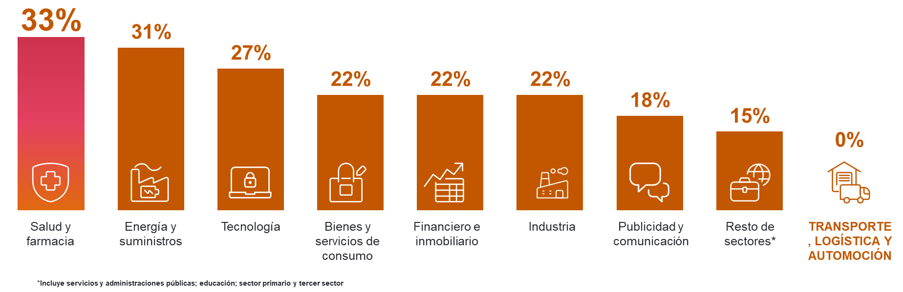

Más información en: <https://www.manpowergroup.es/estudios/estudio-de-proyeccion-de-empleo-de-manpowergroup-para-el-tercer-trimestre-de-2023>

**ManpowerGroup** es la compañía líder mundial en soluciones de talento y tecnología. Ayuda a las organizaciones a adaptarse a un mercado del empleo en constante cambio, seleccionando, evaluando, desarrollando y gestionando el talento que necesitan para lograr sus objetivos de negocio. Apoyándose en las últimas herramientas tecnológicas, crea estrategias innovadoras para cientos de miles de empresas cada año, permitiéndoles contar con los profesionales cualificados que necesitan, al mismo tiempo que ofrece un empleo digno y sostenible a millones de personas. A través de sus distintas marcas (Manpower, Experis y Talent Solutions), aporta valor a candidatos y clientes en más de 75 países, como lleva haciendo durante más de 70 años. Además, sus políticas de diversidad, inclusión e igualdad y sus buenas prácticas de negocio son reconocidas por multitud de organizaciones.

Más información en [www.manpowergroup.es](http://www.manpowergroup.es).

**Para más información:**

|  |  |  |
| --- | --- | --- |
| **ManpowerGroup**  Dpto. Comunicación  Juan Gómez Rodríguez  Tel. 687 51 96 90  [juan.gomez@manpowergroup.es](mailto:juan.gomez@manpowergroup.es) |  | Agencia de comunicación Indie PR  **Isabel Gata**  Tel.: 630 701 069  [isabel@indiepr.es](mailto:isabel@indiepr.es)  **Cristina Villanueva**  Tel.: 687 14 73 60  [cristina@indiepr.es](mailto:cristina@indiepr.es) |